Bienvenue au FIM !

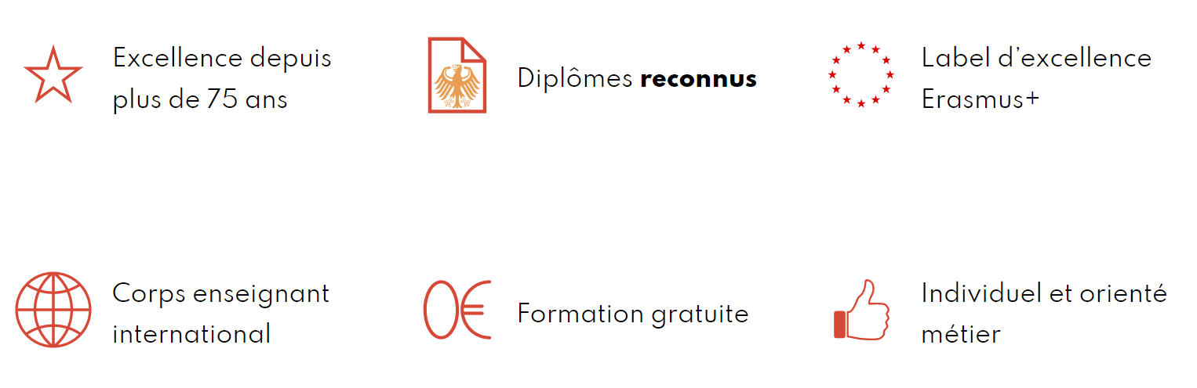

- Le FIM
  - Les formations du FIM
Intéressé·e par les langues et la culture ? Par l’actualité ? Par l’économie ou la technique ? Par les nouveaux métiers de la communication ?
Dans ce cas, l’Institut de Langues étrangères de Munich, le FIM, est fait pour vous. Nous offrons deux écoles sous un même toit, deux filières répondant aux exigences du marché pour celles et ceux qui désirent se qualifier pour les professions utilisant les langues étrangères :

- La Berufsfachschule ou BFS, une école professionnelle débouchant sur un diplôme d’État d’assistant·e commercial·e bilingue ou trilingue
- La Fachakedemie ou FAK, l’académie spécialisée en langues et en communication internationale, permettant d’obtenir un diplôme d’État de traducteur·trice –interprète.

Ces formations peuvent être préparées en trois langues: anglais, français, espagnol. La langue d’enseignement est l’allemand.
Afin d’optimiser les aptitudes professionnelles, ces qualifications sont concentrées sur deux spécialités : Économie, Technique.

Dans le cadre de votre séjour Erasmus + au FIM, vous suivrez les cours de la FAK.

En combinant les langues avec un domaine de spécialité, la FAK vous ouvre les portes de nombreuses perspectives professionnelles, dans lesquelles les compétences que vous aurez acquises seront de la plus grande utilité :
- Communication écrite et orale en plusieurs langues
- Traduction professionnelle de textes dans de multiples domaines à l’aide de tous les outils informatiques disponibles
- Interprétation dans des contextes variés
- Approche interculturelle sur une scène internationale
- …

  - Emplacement et atmosphère
Le FIM se situe au cœur de Munich, dans le quartier universitaire qui se nomme Maxvorstadt. On l'appelle aussi le Univiertel. C'est un endroit parfait pour les étudiant·es, en plein quartier des musées, avec des espaces verts, des bars, des restaurants et des boutiques tendances et design. Ce quartier est également très bien desservi par les transports en commun et se trouve à proximité de la plupart des lieux incontournables de la ville.
En plus d’une expérience en immersion dans une ville aux nombreux atouts, les étudiant·es qui profitent d’un échange dans notre institut ont beaucoup à gagner. Structure à taille humaine, le FIM offre depuis plus de 75 ans un encadrement hautement personnalisé et favorise un apprentissage authentique, diversifié et professionnalisant, dispensé par un corps enseignant international. Les étudiant·es séjournant ici apprécient particulièrement l’atmosphère familiale de notre établissement et son approche pragmatique. Tout cela contribue aux énormes progrès en allemand que font nos étudiant·es Erasmus.

- Préparation de votre séjour au FIM
  - Candidature et nomination
En tant qu’étudiant·e dans l’une de nos universités partenaires, vous devez d’abord candidater au sein de votre institution pour pouvoir étudier au FIM. Votre institution vous nominera alors officiellement auprès de nous dans le cadre du programme Erasmus +. Les échéances pour les nominations sont :
- Pour le premier semestre : 30 juin
- Pour le second semestre : 30 novembre
Une fois votre nomination reçue, nous vous contacterons pour vous fournir toutes les informations nécessaires afin de compléter votre dossier.
  - Choix des cours
Les étudiant·es Erasmus doivent remplir un contrat d’études (Learning Agreement) avec les cours qu’ils suivront dans notre établissement. Le formulaire pour le contrat d’études vous est en principe fourni par votre institution. Le coordinateur académique du FIM vous fournira une liste des cours proposés comprenant le nombre d’ECTS par cours. Ce tableau vous sert de base pour pouvoir remplir et nous envoyer votre contrat d’études, document que vous aurez reçu de votre université. Le tableau peut être sujet à des modifications (nombre d’heures, appellation des cours, etc.). Éventuellement, le contrat d’études devra faire l’objet d’aménagements lors de votre arrivée, notamment en fonction des compatibilités horaires. Vous pouvez choisir des cours dans les trois années (FAK1, 2 et 3) et dans les trois langues (F, E, S).
Le contrat d’études devra être approuvé et signé par les coordinateurs académiques des deux institutions. Si le contrat d’études a été modifié, il est important de le notifier aux coordinateurs afin qu’ils disposent de la dernière version. Seuls les cours mentionnés dans le contrat d’études peuvent être repris dans votre document final Transcript of Records.

- Votre séjour au FIM
  - Démarches administratives
    - Visa et titre de séjour
Les étudiant·es venant d’un pays de l’UE ou de l’Espace économique européen n’ont pas besoin de visa ou de titre de séjour, juste d’une pièce d’identité valide.
    - Déclaration de domicile
Les étudiant·es doivent enregistrer leur adresse au Kreisverwaltungsreferat, le bureau de domiciliation, dans les deux semaines de leur arrivée. Si vous changez d’adresse en cours de séjour, il faudra aussi le signaler. Il faut également mettre fin à l’enregistrement à la fin de votre séjour, en personne ou par écrit.
Pour votre enregistrement, vous aurez besoin :
- du formulaire complété
- d’une pièce d’identité valide
- d’une confirmation écrite du propriétaire de votre logement (Wohnungsgeberbestätigung)
L’adresse du bureau d’enregistrement à Munich :
Kreisverwaltungsreferat (KVR)
Rez-de-chaussée – Ruppertstraße 19
80337 München
Vous pouvez télécharger ici le formulaire à remplir :
https://www.muenchen.de/rathaus/home_en/Department-of-Public-Order/Registration-Deregistration.html
Il est également recommandé de prendre un rendez-vous en ligne pour éviter une attente parfois longue :
https://www.muenchen.de/rathaus/terminvereinbarung_bb.html

    - Assurance maladie
Les étudiant·es doivent obtenir la carte européenne d'assurance maladie. Il s’agit d’une carte gratuite qui vous permet de bénéficier des soins de santé publics dont vous auriez besoin lors d’un séjour temporaire dans l’un des 27 États membres de l'UE, en Islande, au Liechtenstein, en Norvège ou en Suisse, selon les mêmes conditions et au même tarif (gratuit dans certains pays) que les personnes assurées dans ce pays. Les cartes sont délivrées par les services d'assurance maladie de votre pays. Vous trouverez plus d’informations ici : https://ec.europa.eu/social/main.jsp?catId=559&langId=fr
    - Logement
Trouver un logement à Munich n’est pas chose facile. Le FIM a un partenariat avec le Stundentenwohnheim, qui peut proposer les options suivantes :
- Chambre individuelle avec salle de bain privative et coin cuisine, petit déjeuner et dîner inclus du lundi au vendredi, 800 €
- Chambre pour deux personnes avec salle de bain et coin cuisine, petit déjeuner et dîner inclus du lundi au vendredi, 550 €
L’obtention d’une chambre dépendra des disponibilités. Les prix sont donnés à titre indicatif. Pour faire une demande, adressez-vous au coordinateur pédagogique du FIM le plus rapidement possible.
Alternativement, voici une série de liens utiles afin de trouver un logement :
- http://www.studentenwerk-muenchen.de/en/accommodation/housing-referral-service/
- http://www.studentenwerk-muenchen.de/en/accommodation/other-housing-options/privately-run-halls-of-residence/
- https://www.uniplaces.com/
- https://www.facebook.com/groups/239343132772206/?fref=ts
- http://www.wg-gesucht.de/
- http://muenchen.studenten-wohnung.de/
- http://www.studenten-wg.de/wohnungsmarkt.html
- https://housinganywhere.com/s/Munich--Germany

    - Transports
Les étudiant·es de la Fachakademie ne bénéficient malheureusement pas du Semester Ticket. Cependant, pour un ticket mensuel, vous avez droit à la réduction Ausbildungstarif II. Vous pouvez l’acheter en ligne (https://www.mvg.de/kundenportal/kundenkarte/bestellen.html) ou dans les espaces client MVG (Hauptbahnhof, Marienplatz, Ostbahnhof.). Vous avez également droit à l’abonnement annuel étudiant 365-Euro-ticket (https://www.mvg.de/kundenportal/ausbildungstarif-abo/bestellen365.html#step:AboConfig ; ou dans les espaces client mentionnés)

- Contact
Pour toute question, n’hésitez pas à contacter notre équipe Erasmus+ ou le coordinateur académique du département francophone du FIM :
fim@muenchen.de
bruno.cheval@bsz-amalien.muenchen.musin.de

